Советы родителям по профилактике компьютерной зависимости
- Стройте отношения в семье на принципах честности и умении признавать ошибки.
- Не оскорбляйте ребенка и его круг общения.
- Будьте ему другом и помощником.
- Сделайте так, чтобы он мог вам довериться всегда и при любых обстоятельствах.
- Не бойтесь показывать свои чувства ребенку, если вы расстроены сложившейся «компьютерной» ситуацией.
- Всегда оговаривайте время игры на компьютере и точно придерживайтесь этих рамок. Количество времени нужно выбирать, исходя из возрастных особенностей ребёнка. Например, до 5 лет не рекомендуется ребенка допускать до компьютера, стоит поощрять его познание мира без посредничества электроники. С 6 лет ребенку можно начинать знакомиться с компьютером (15-20 минут в день). Для подростка 10-12 лет желательно не более 2 часов в день и не подряд, а по 15-20 минут с перерывами.
- Не позволяйте играть в компьютерные игры перед сном.
- Следите, чтобы игра на компьютере не подменяла реальное общение со сверстниками, друзьями и близкими.
- Не ограждайте ребенка от компьютера вообще, поскольку это неотъемлемая часть будущего, в котором ему предстоит жить.
- Организуйте семейные обеды-ужины, выезды на природу, займитесь спортивным воспитанием своего ребенка, ведь при занятиях спортом выделяются все те же гормоны радости, что и при игре в компьютерные игры.
- Введите ограничение на компьютерные игры, например, не больше одного часа в день, причем основное занятие за ним – это подготовка домашних заданий и рефератов.
- Подавайте собственный пример, не сидите за компьютером больше положенного, лучше уделите время своей семье.
- Если вы видите, что не можете справиться самостоятельно, то обратитесь за помощью к психологу.

- Помните, что предупредить легче, чем лечить! Поэтому будьте внимательны, постарайтесь вовремя заметить и предупредить появление компьютерной зависимости.

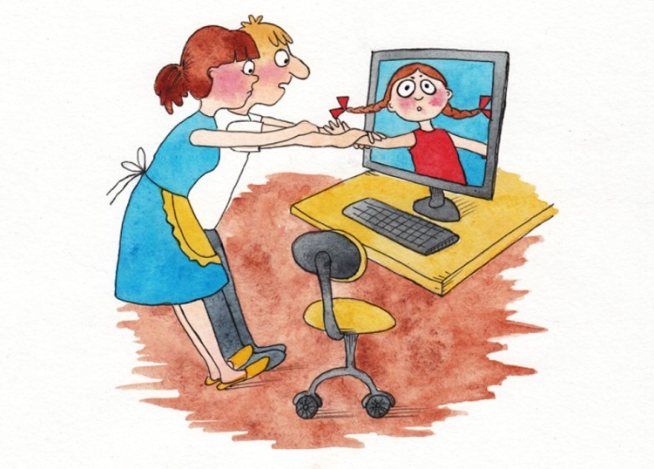

И, наконец, любите Ваших детей,
любите не за что-то, а просто потому, что они Ваши дети!

Областное государственное казённое учреждение для детей-сирот и детей, оставшихся без попечения родителей, - Детский Дом «Соловьиная роща»

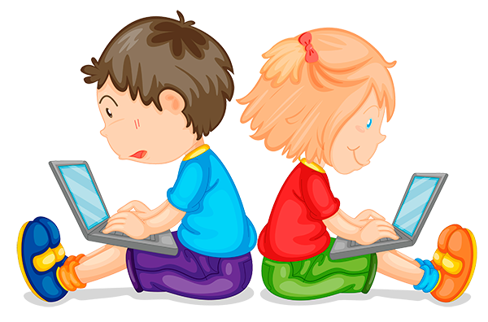

Профилактика компьютерной зависимости.
Советы психолога.

432064 г.Ульяновск,
пр-кт Авиастроителей, 19
тел.(8422) 20-85-02; 54-25-61;
тел/факс (8422) 20-65-66
сайт: solov-roscha.ru
эл.адрес: solov-roscha@mail.ru
Мы любим своих детей, а они любят нас. Но иногда мы перестаём понимать друг друга. И тогда самым мудрым и оперативным собеседником для ребёнка, всегда готовым дать ответ на любой вопрос, становится компьютер. Маленький человек с ещё не окрепшей психикой всё больше общается с виртуальными собеседниками, которые предпочитают анонимность подлинному человеческому взаимодействию.
Как возникает компьютерная зависимость?
На самом деле, объяснить причину возникновения компьютерной зависимости довольно просто. Самыми опасными во всей этой среде считаются ролевые игры, где ребенок или подросток переносится в виртуальную реальность, в которой он играет свою роль, имеет определенные навыки, уровень силы и мастерства, а сама игра наполнена серьезным сюжетом, реальными врагами и угрозами. Но почему все-таки так происходит? Почему ребенок так сильно «подсаживается» на такой вид развлечения? Мнение психологов на этот счет практически у всех одинаковое - человек привыкает к ощущению счастья. Дело все в том, что ребенок в процессе игры испытывает лишь сильные и положительные эмоции – радость побед, адреналин, которые ведут за собой выброс реального гормона удовольствия. Он и вызывает очень схожие процессы, которые протекают в голове обычного наркомана.
Причины компьютерной зависимости
Причиной компьютерной зависимости, в первую очередь, является отсутствие или недостаток общения и тёплых эмоциональных отношений в семье. Если родители не всегда уделяют время, необходимое для выражения искреннего участия в жизни ребёнка, не интересуются состоянием душевного мира, мало спрашивают о его мыслях и чувствах, о том, что действительно волнует и тревожит ребёнка, не слышат его. Кроме того, ребёнок обращается в виртуальный мир, если у него нет серьёзных увлечений, интересов, хобби, привязанностей, не связанных с компьютером. В большей степени к компьютерной зависимости склонны дети, имеющие черты характера, препятствующие установлению дружеских взаимоотношений: замкнутость, злобность, чрезмерная жадность, мстительность, обидчивость, агрессивность. Такие дети находят в виртуальном мире отдушину и считают свое пребывание в сети или успехи в компьютерной игре самоутверждением.
Например, подросток ничем особым не увлекается, читать не любит, гулять тоже не очень, по дому помогать особо не стремится, да и к учёбе мало рвения проявляет. И вот, появляется компьютер! Подросток понимает, что можно сидя дома, не утруждая себя излишним напряжением, стать победителем в игре, найти себе собеседника, скачать реферат, ради которого пришлось бы идти в библиотеку.
Однако чем больше ребёнок погружается в виртуальный мир, тем сложнее ему строить отношения в реальности. Под влиянием компьютерных игр реальность искажается как в кривом зеркале. Поэтому таким детям необходимо помочь вернуться в реальный мир.
Как предотвратить развитие компьютерной зависимости у детей?
Важное влияние на личность ребенка оказывает стиль воспитания, который преобладает в семье. В настоящее время ученые выделяют четыре типа семей, провоцирующих развитие зависимости у подростков:
1. травмирующая семья, в которой ребенок является жертвой, что сопровождается чувствами стыда и беспомощности, от которых он впоследствии избавляется с помощью какого-либо объекта зависимости, будь то алкоголь, наркотики или компьютер;
2. навязчивая семья, возлагающая собственные грандиозные ожидания на ребенка, формируя у него сильное эмоциональное напряжение, связанное со страхом не оправдать родительские ожидания;
3. лживая семья, в которой ребенок утрачивает чувство реальности и собственной личности, испытывает стыд, отчуждение;
4. непоследовательная семья, когда родительские правила различаются и меняются на ходу, создавая у ребенка сильный эмоциональный дискомфорт.

